EFEKTIVITAS PELAKSANAAN PROGRAM PENGEMBANGAN UMKM DINAS KOPERASI DAN UMKM KABUPATEN MAJALENGKA

SKRIPSI

Diajukan untuk Memenuhi Syarat dalam Menempuh Ujian Sidang Sarjana
Program Strata Satu (S1) pada Program Studi Administrasi Publik

Oleh :

HARI DWIDANA
142010126

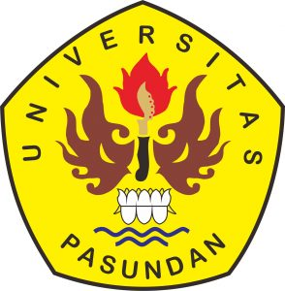

PROGRAM STUDI ADMINISTRASI PUBLIK
FAKULTAS ILMU SOSIAL DAN ILMU POLITIK
UNIVERSITAS PASUNDAN
BANDUNG
2018

